НЕТРАДИЦИОННОЕ РИСОВАНИЕ. РАЗНООБРАЗИЕ ТЕХНИК.

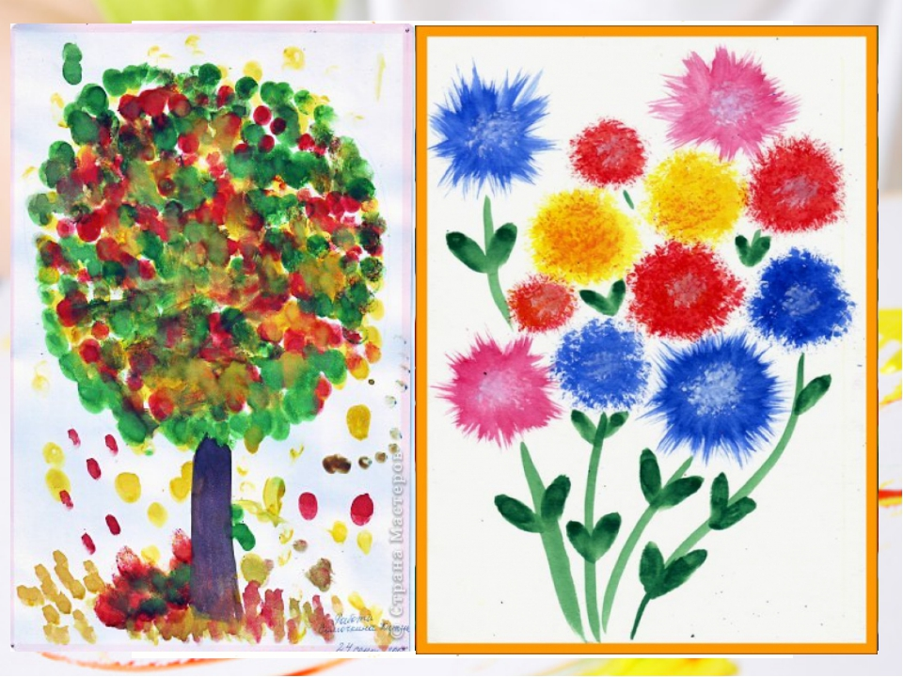

**МДОУ Д/С «ТЕРЕМОК» г. Мышкин**

**Подготовила Соснина Н.В.**

**воспитатель первой квалификационной категории**

Рисование — один из ведущих видов деятельности детей, посещающих дошкольные образовательные учреждения. Оно способствует познанию окружающего мира и является наиболее эффективным средством формирования творческой личности. Чтобы стимулировать интерес к изобразительной деятельности, педагогу желательно использовать в работе нетрадиционные методы рисования. Работа с непривычными материалами и новыми техниками подарит дошкольникам средней группы исключительно позитивные эмоции, раскроет новые возможности использования знакомых предметов.  
 **Значение нетрадиционных техник рисования для детского развития в саду.**

Нетрадиционное рисование интересно тем, что изображения у детей всегда получаются разными. Как правило, это простые и доступные техники, тем не менее, играющие очень важную роль в психическом развитии дошкольника. Их использование предполагает атмосферу непринужденности, дает возможность ребенку проявить инициативу, выразить в рисунке чувства и эмоции. Главным в такой деятельности является не конечный продукт, а формирование уверенной в себе личности. Использование нетрадиционных техник развивает исследовательские способности детей. Ведь, они предоставляют возможность поэкспериментировать (например, смешать гуашь с мыльной пеной, нанести краску на природные материалы). Нетрадиционное рисование совершенствует мелкую моторику рук дошкольников, что в свою очередь, способствует становлению правильной речи. Развиваются такие психические процессы, как мышление, внимание, зрительная память, воображение. Повышается тактильная чувствительность — кончики пальцев непосредственно контактируют с краской, ощущают ее густоту, вязкость. Работа с необычными материалами заставляет ребят удивляться, совершенствует их социально-коммуникативные навыки: дети задают больше вопросов педагогу, друг другу, обогащается и активизируется словарный запас.

**Разнообразие методов и техник** (ладошки, тычок, печатание, ниткография и др.). В детском саду возможно успешное применение самых разнообразных техник нетрадиционного рисования. Рассмотрим основные направления. Детям очень нравится печатание различными предметами. Это могут быть пенопластовые формы: педагог наносит на них углубленный рисунок острым предметом. Ребенок окунает такую «печатку» в краску, а затем прикладывает к листу бумаги — получается красивое изображение. Аналогично можно печатать овощами и фруктами: для этой цели особо подходят картофель, яблоки, морковь. Для этого им придается нужная форма и подбирается подходящая по цвету краска. Печатать также можно с помощью поролона, смятого комка бумаги, ватного диска. Интересное изображение получается из отпечатков листьев (таким способом можно рисовать деревья или бабочку). Сторона с прожилками покрывается краской и прикладывается к основе окрашенной стороной. Черешки у листика можно аккуратно дорисовать кисточкой. Интересный градиентный эффект получается, если на поверхности листа смешать несколько красок.  
  
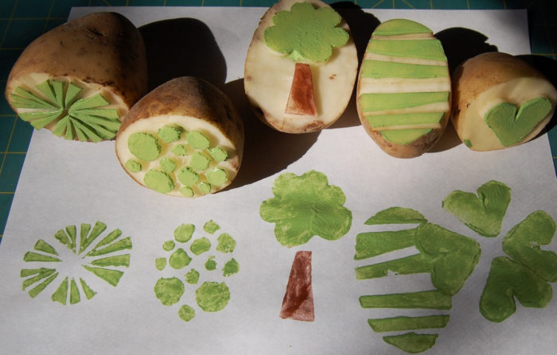

Более сложное занятие для дошкольников — рисование тычком жесткой кистью. По предварительно нарисованному контуру ребенок ударяет кистью с гуашевой краской. Причем, кисточка не смачивается водой. Получается имитация пушистой либо колючей поверхности, что идеально подходит для изображения животных, например, ежика, медведя или зайца. В процессе работы кисть нужно держать вертикально — тогда тычки будут ровным.  
  
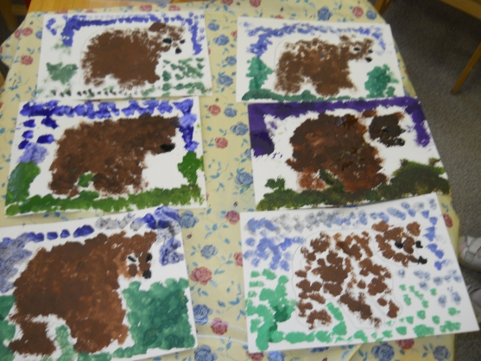

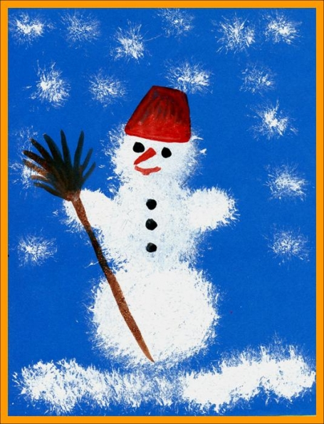

Дети обожают рисовать ладошками. Вся кисть ребенка погружается в гуашь либо окрашивается кисточкой, а затем он оставляет отпечаток на основе. Рисовать можно одновременно двумя руками, окрашенными в разные цвета. Таким способом часто рисуют солнышко, травку, дерево, птичку. После работы ладошки вытираются салфеткой, затем гуашь без труда смывается водой.

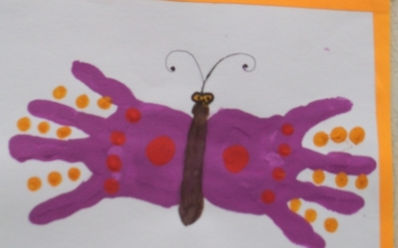

При рисовании пальчиками ребенок опускает в гуашь не всю ладонь, а только кончик пальца. На бумагу наносятся точки или пятнышки. На каждый пальчик можно набрать краску разного цвета. Аналогичное изображение получается при использовании ватных палочек.

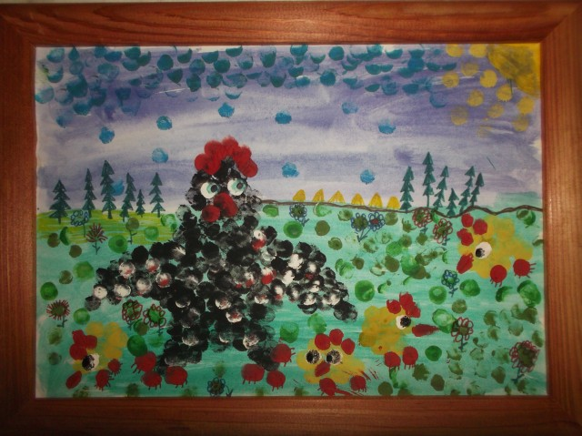

Причудливые узоры на листе бумаги можно создавать с помощью манки (для этой цели также можно использовать соль и песок). Такая техника хороша для создания пейзажей — манная крупа придает композиции красивую текстуру. Фон посыпается крупой, пока еще не высохла краска. Через небольшой промежуток времени манка просто стряхивается, а на ее месте остаются светлые пятнышки. Другой вариант — предмет прорисовывается и закрашивается клеем-карандашом (обязательно на цветном фоне), а затем посыпается манной крупой.

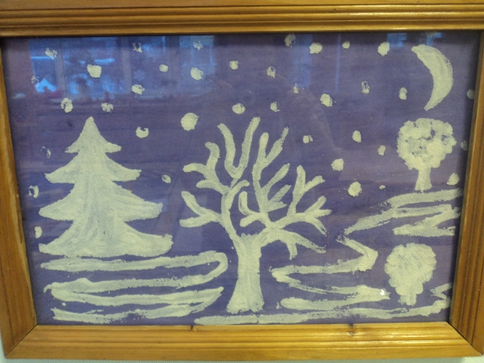

Ниткография — это техника рисования обычной ниткой. Ребенок складывает лист бумаги пополам, погружает нитку в краску. На одной стороне основы выкладывается изображение из нитки, при этом один ее конец остается свободным. Рисунок закрывается сверху второй половинкой бумаги и прижимается. После этого нитка вытягивается за кончик. Получается изображение, которое дорисовывается кистью до желаемого образа.  
  
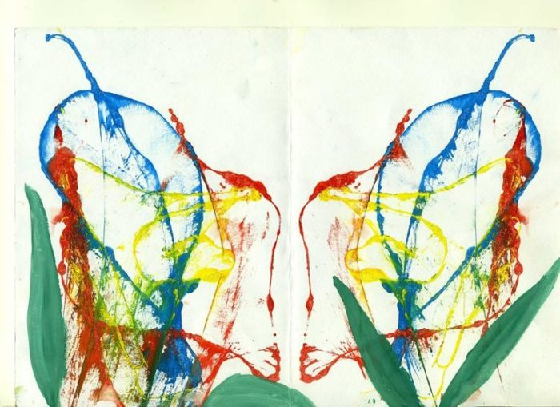

Дети любят рисовать поролоном. Это удобное средство для создания фона рисунка, кроме того, поролон имеет большие возможности воплощать фантазии ребенка. Например, это идеальный способ изобразить снежные сугробы в зимнем пейзаже.

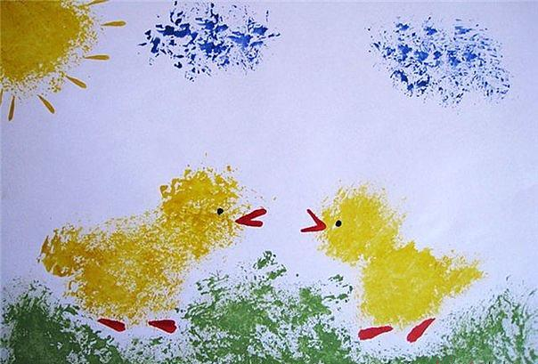

Необычное изображение получается при применении техники кляксографии. Ребенок зачерпывает гуашевую краску ложечкой, а затем выливает ее на основу. Получаются пятна самой разной формы. Основа накрывается другим листом — на нем появляется изображение, которое дорисовывается до нужного образа. На пятно можно также подуть из трубочки, чтобы оно стало больше.

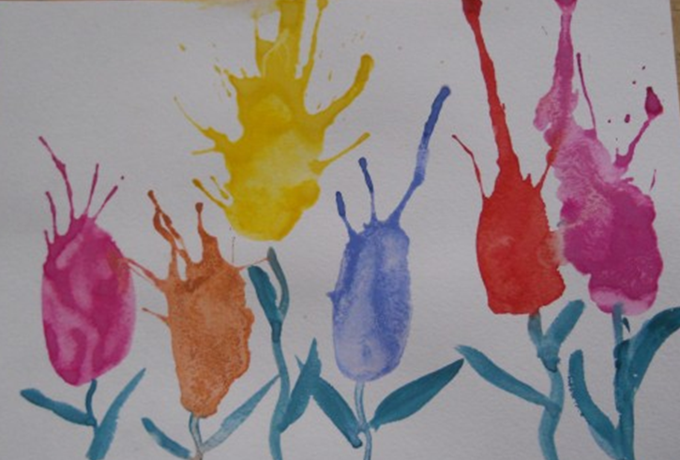

Необычный инструмент для рисования — зубная щетка. Густые жестковатые щетинки позволяют наносить детали рисунка с различной плотностью. За счет этого возникает эффект объема, можно сочетать разные оттенки. Например, таким способом можно очень реалистично изобразить елочку.

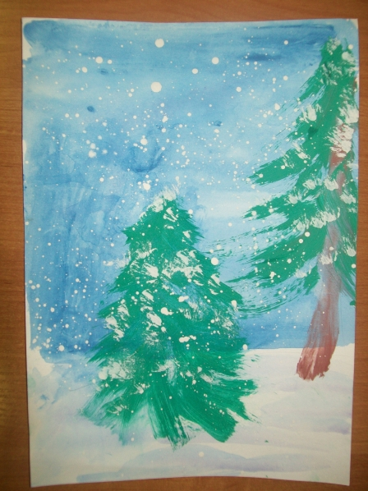

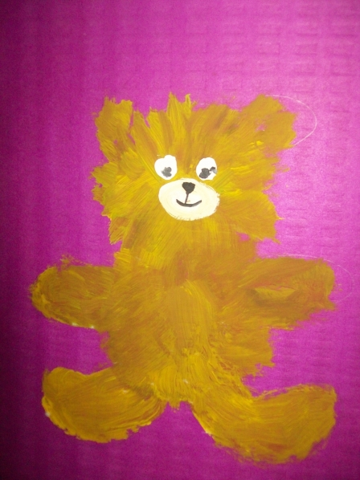

Подобным способом можно рисовать и пластиковой вилкой, погружая ее кончик в краску. Так можно изобразить колючего ежика или солнышко.  
  
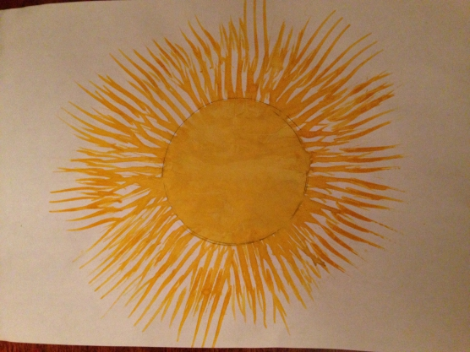

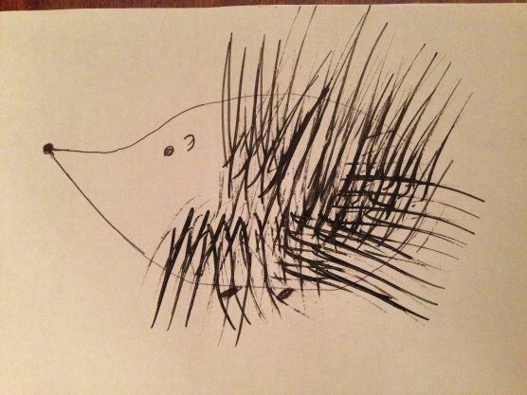

Для рисования можно предложить ребятам свечи или восковые мелки. С помощью этих материалов малыш создает изображение на бумаге, а потом закрашивает его акварельными красками. Рисунок свечой или мелками остаётся белого цвета, поскольку жирная основа не вступает во взаимодействие с акварелью.

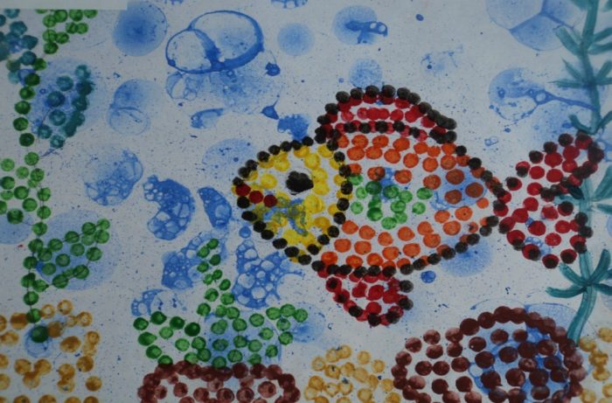

**Нетрадиционное рисование отдельных предметов и объектов** (примеры работ)

**Рисование воздушным шариком.**

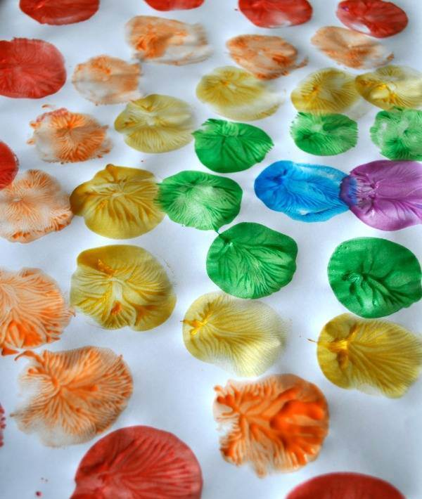

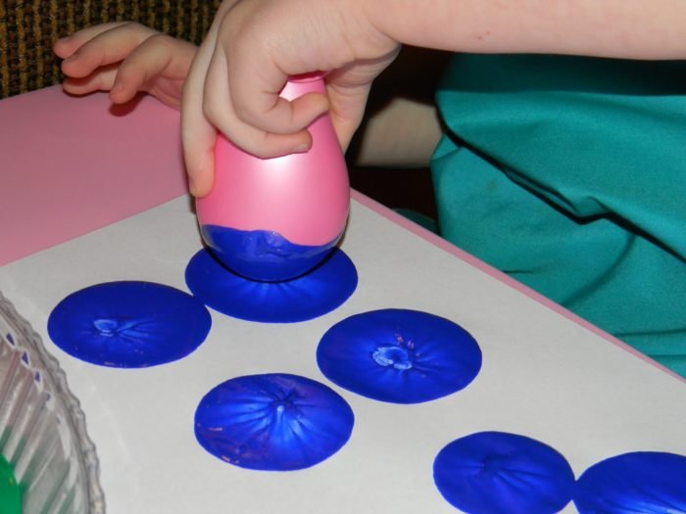

С помощью ладошек можно нарисовать грациозного летящего или плывущего лебедя.

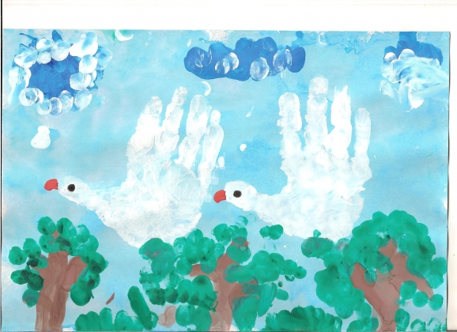

С помощью нетрадиционных методов рисования хорошо изображать овощи и фрукты.

